Сценарий «Праздник мороженого»
(для детей старших и подготовительных групп).
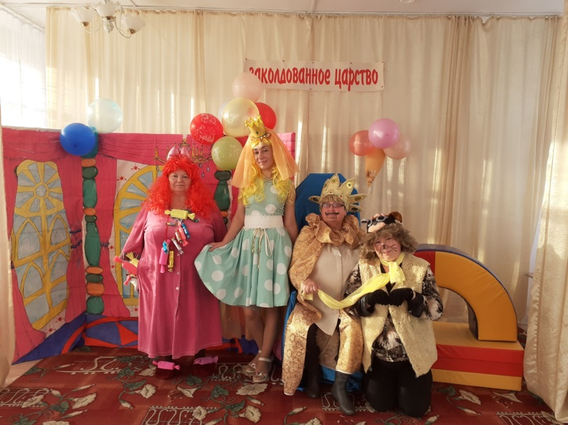
Дети под фонограмму песни «Где водятся волшебники» входят в зал и рассаживаются по местам.
Вед. Замечательная песня о волшебниках! Кстати, а кто такие волшебники? (Дети отвечают.) Да, неплохо бы было стать настоящим волшебником или попасть в какую-нибудь волшебную страну, правда? А как вы думаете, что для этого нужно сделать? Да, конечно, нужны волшебные слова – «превращалки». Мы их знаем. И ещё нужно решить, в какую волшебную страну мы отправимся…Ах, как же я могла забыть! Нам сегодня прислали письмо, вот оно. Прочитаем! (Читает): «Дорогие ребята! Приглашаем вас на Бал Мороженого во дворец Короля Пломбира-3 и его очаровательной дочери Лакомки. Ждём вас по адресу: Замороженное королевство, Шоколадно-ореховый переулок, Дворец Мороженого». Ну что, отправляемся на бал?(Ответы детей.)Начинаем колдовать!
Цамба, драмба, гребешок,
Жаб зажаренных мешок,
Кроли, тролли, профитроли,
Без горчицы и без соли,
Поколдую, поперчу,
Посолю, да покричу,
Я подую, поколдую…
Сделай так, как захочу!
Я хочу оказаться в Королевстве Мороженого!
Раздаётся шум ветра. Звучит музыка из балета «Щелкунчик» Чайковского «Вальс снежных хлопьев».
Вед. Ой, что это? Как холодно стало! Вдруг осенью снег заискрился, как зимой!
ТАНЕЦ С СУЛТАНЧИКАМИ под Вальс «Снежных хлопьев»
Вед. Это был, конечно же, волшебный ветер, и он принёс нас прямо в Замороженное королевство. Смотрите, вот оно…
Пока дети убирают султанчики, перед занавесом. На котором написано «Замороженное королевство», ставится шлагбаум и садится Собака.
Вед. Ого! Вот лежит какой-то пёс,
В лапы свой уткнувши нос.
Подойдём к нему, разбудим…Эй, собака!
Собака громко лает, дети отбегают в сторону.
Собака. Я Рвака-Кусака, цепная собака,
Нелёгкую службу несу,
Я Рвака-Кусака, Кусака-Хватака…
Ах, съесть бы сейчас колбасу!
Стою на посту одиноко,
Покушать и то не могу! Р-р-р-гав!
А вы кто такие? А ну, стоять! Прочь, прочь! Никого я не пропущу! Меня Его Величество Пломбир-3 королевство охранять поставили, от жуликов всяких. А то вот недавно Кощей Безвкусный захаживал-хотел мороженым поживиться, да разбойники забрели…(чешет затылок). Эй, послушайте, а у вас колбаски не найдётся? А?
Вед. Ой, ребята, так она же голодная! Вот поэтому и злая, давайте ей блинков напечём, да угостим!
ПЕСНЯ «БЛИНЫ»
Собака (всхлипывая). С-па-си-бо…вы прямо такие добрые, как моя мама. Она меня тоже блинами угощала в день рождения, это когда я ещё щенком была.
Вед. А мы про тебя как раз и песню знаем. Послушай!
ПЕСНЯ «ЩЕНОК» М. Козловой
Собака. Это вы здорово спели! Гав-гав-гав! Лапы прямо в пляс просятся!
ОБЩИЙ ТАНЕЦ «МЫ ПОЙДЁМ НАЛЕВО…»
Собака. Ну ладно, пропускаю я вас в королевство. Очень уж вы мне понравились! Вот только я у вас эту тряпочку возьму, ладно? (Берёт у ведущей шарфик и надевает на шею.) Вставайте парами и вперёд!
Под торжественную музыку дети проходят по залу и рассаживаются на места, а в это же время Собака объявляет: «Гости к Его Величеству!»
Собака. Его Величество Король Пломбир-3 и его свита- министры Крем-Брюле, Эскимо, Вафельный стаканчик!
Король и Министры (роли министров могут исполнять дети) проходят по залу и занимают свои места.
Король. Эй, Кусака, поди-ка сюда!
Собака. Да мне и здесь хорошо как-то…
Король. Заморожу! Иди! Это кто такие?
Собака. А это на экскурсию, дворец посмотреть.
Король (показывает на шарф). А это у тебя что такое?
Собака. А это цепь такая, только усовершенствованная, из Дома моды. Это мне они подарили (показывает на детей) .
Король. Ох, кусака ты Болтака, иди, охраняй королевство! Ну, Министры, к балу всё готово? Гости в сборе? Начинаем! Лакомка, приглашай…(оглядывается) Эх, я, молоко растаявшее, дочь-то свою ненаглядную на бал не позвал!
Звучит музыка, входит Принцесса Лакомка.
Лакомка. Здравствуйте, дорогие гости! Добро пожаловать на бал мороженого!
ТАНЕЦ «ДОБРЫЙ ЖУК»
Король (к детям). Больше всего на свете я люблю мороженое. А вы? Тогда проверим, какие виды мороженого вы знаете! (дети называют виды мороженого)
Лакомка. А сейчас мы проведём конкурсы:
- Разложи мороженое в стаканчике по цвету.
- «Перенеси мороженое»
- «Снежная каша»
Вед. Ваше Величество, мы хотим предложить вашему вниманию стихи про вас!
Король. Я с удовольствием их послушаю, начинайте!
1.Хочешь, фокус покажу?
Снег на палочке держу!
Снег я съел, какая жалость
Только палочка осталась.
Снег я съел, повеселел
И ничуть не заболел.
2.Было холодно вчера
А сегодня, вновь жара.
Жарко в доме и в саду
И на речке и в пруду
Как же победить жару?
Я сейчас вам расскажу.
3.В морозильнике лежит
То, что нас всех охладит,
Вкусное, прохладное
Мороженое сладкое.
4.Холодок, холодок
Мы тебя съедим дружок
Станет сразу так прохладно,
Очень вкусно и приятно.
Мне жара не страшна
Есть прохлада у меня.
5-С другом рядом я сидел
И мороженое ел.
Я мороженое ел,
Ну а друг мне в рот глядел-
Почему он в рот глядел-
Я спросить его хотел!
Король (обращается к детям). Ребята, кто знает, почему друг глядел ему в рот? Правильно…с другом нужно было поделиться…
Король. Ах, какие молодцы!
Вед. А теперь, Ваше Величество, вас ждёт маленький сюрприз. Что за сюрприз, мы вам не скажем, а лучше вам его покажем покажем!
ТАНЕЦ «Ах, мороженое!»
Король. Как славно мы повеселились! Пора вас наградить! Верно, Министры? Верно, дочка?
Лакомка. Конечно, папуля! В королевстве Мороженого очень любят есть мороженое-шоколадное, клубничное, ореховое, земляничное!
Эскимо, пломбир на палочке
Для Артёма и для Танечки,
Любят девочки и мальчики
Есть мороженое в стаканчике!
Министры. Внести мороженое!
Раздаётся крик: «А-а-а! Успеть бы, не опоздать бы!» В зал вбегает Сластёна.
Сластёна. Это здесь мороженое раздают? Это я очень люблю! А эскимо на палочке давали? Это я тоже люблю!
Король. Постой-ка, а ты кто такая? Мы тебя на бал не приглашали…
Сластёна. Я-Настёна-Сластёна. Очень люблю все сладости, так же, как и вы все. Но я люблю их больше…и поэтому я здесь!
Не годится мне горчица и от перца я бегу,
От горчицы огорчиться и заплакать я могу!
Я люблю жевать конфеты, мармелад и сладкий мёд.
Тот, кто любит дело это, тот всегда меня поймёт!
А вы говорите-мороженое!
Давайте его сюда!
В зал вносят коробку с мороженым.
Сластёна. Так…так…что там в этой коробке…Эскимо? Дай его сюда скорее, это будет всё моё!
Сластёна выхватывает коробку и убегает с ней за ширму.
Вед. Сластёна, как тебе не стыдно! Ведь дети тоже хотят мороженого!
Сластёна. Ну я-то его больше люблю…значит всё это моё! (чавкает).
Вед. Ребята, а как вы думаете, можно есть столько мороженого сразу или его нужно кушать помаленьку, осторожно..? Что может произойти, если его много съешь? (ответы детей)
Выходит Сластёна вся в крапинку (диатез) и без голоса. Начинает плакать, просить помощи.
Сластёна. Дети, что со мной?
Дети. Заболела! У тебя аллергия на сладкое мороженое! Вот видишь, до чего жадность доводит! Теперь придётся вести тебя к врачу.
Сластёна. Ребята, простите, я больше так не буду, я больше не буду жадничать…простите меня.
Король. Не огорчайтесь, ребята, я угощу вас новым мороженым, только не забудьте, что есть его надо по чуть-чуть, понемножку!
Вед. Большое спасибо, Ваше Величество! Нам очень понравилось у вас в гостях, но нам пора возвращаться в детский сад. До свидания!
Дети прощаются и покидают зал.

